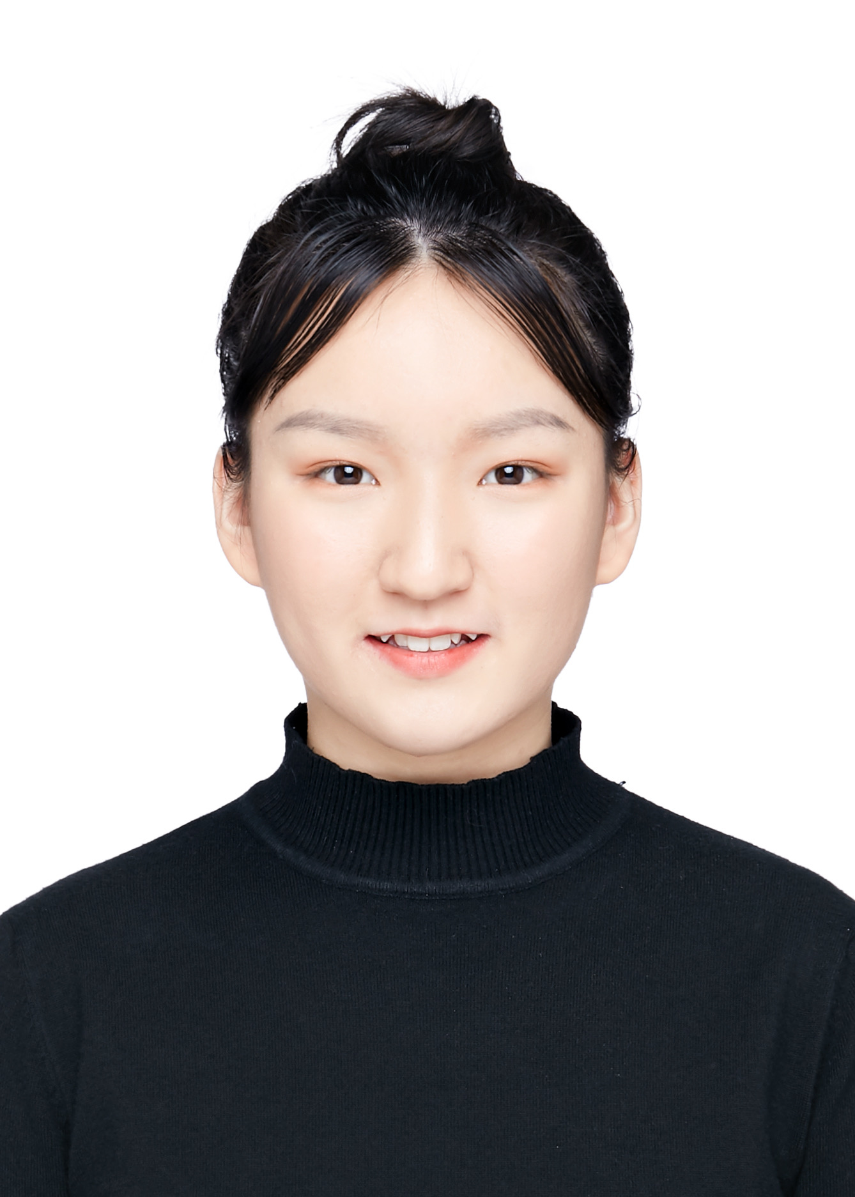
朱文硕
出生年月：2003年8月19日 联系电话：（+852）69318379
最高学历：本科（研究生在读） 电子邮箱：zhuwenshuo20030819@163.com
工作年限：应届生 居住地址：江苏省苏州市姑苏区

教育背景
2021年9月——2025年6月 北京工商大学嘉华学院 广播电视编导专业（本科）
主修课程：
广播电视编导概论、频道与节目包装、栏目与节目策划、叙事与理论实际、视听语言、摄影技术、数据库基础与运用、导演基础、艺术概论等。
2026年9月——2027年6月 香港嶺南大学 艺术科技与商业（研究生）
主修课程：
中西方艺术史，设计思维与创新，艺科融合，艺术会计与财务，互动艺术与科技，艺术金融和科技等。

工作经历
2021年9月 宋庄镇中心小学 志愿者
工作内容：
- 负责小学生50m体测工作，协助并引导同学们完成体测内容。
- 维护现场秩序，确保同学们按照流程进行测试，避免拥挤和混乱。
3、检查测试场地的安全性，摆放好所需器材，在体测结束后完成整理。
2022年9月-2023年5月 嘉华图书馆 志愿者
工作内容：
1、协助图书馆工作人员进行书刊整理，新书登记注册分类，排序上架等工作。
2、帮助读者查找和借阅图书，解答读者关于图书馆位置，借阅政策等疑问。
3、参与阅览室的日常管理，确保阅读环境的安静与整洁，引导读者遵守图书馆规则。
2023年7月-2023年8月 无锡江南电缆有限公司 实习生
工作内容：
1、负责市场部文案撰写，包装品牌文案。
2、研究竞品和用户画像，优化内容策略。
3、对接设计部门，共同探讨宣传排版。
2024年10月-2025年4月 苏州村上数智文旅科技有限公司 实习生
工作内容：
1、负责文案，宣传工作，撰写公众号文案。
2、配合乙方拍摄并剪辑宣传视频。
3、去一些乡村实地考察，做乡村文旅振兴方案策划。

个人技能
语言技能：有一定英语基础，已通过大学英语四（CET-4），曾获全国大学生英语竞赛奖等
专业技能：熟练使用WPS等基础办公软件，熟练单反拍摄，剪映，pr等APP，能够撰写优质推文，制作有吸引力的视觉内容，能有效分配工作内容，协调团队合作，保证项目按时完成。
本科时期
平均绩点：3.62
毕设得分：91
学校任职：校级组织形象大使委员会文艺部部长
研究生时期
在读中

个人评价
本人性格开朗大方，踏实稳重，善于人际沟通，敢于承担责任，为人热情，诚实守信，对工作尽量做到最好，有较强的自学能力，能快速学会新的知识，有较强的团队合作精神，能快速适应各种环境。

